#### 一，Null和undefind的区别

Null 表示一个对象没有值，值为空，

undefind表示一个变量声明了，但是没有初始化，没有赋值。

Undefined 的类型 （typeof）是 undefined

Null 的数据类型(typeof)是object

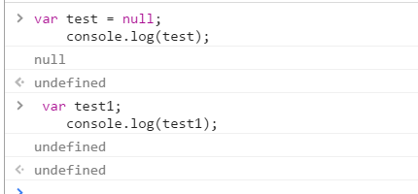

需要注意的一点是，当我们验证null的时候，要用===来判别，不能用==

Null== undefined //true

Null===undefined //false

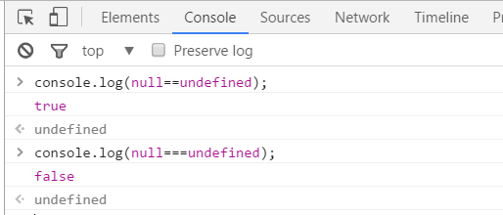

二，什么是window对象，什么是document对象。

Window对象是指浏览器打开的窗口

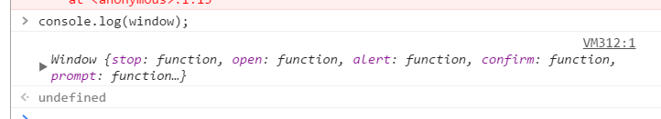

Document对象是document对象的一个只读引用，window对象的一个属性。//这里不是太明白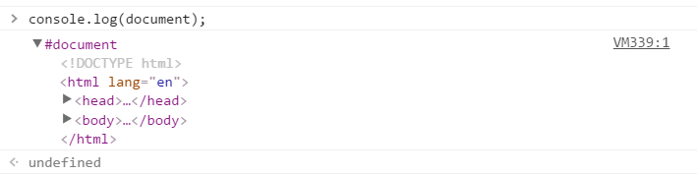

三，三元运算符

就是前面的条件成立，则执行结果一，不成立执行结果二。

语法 条件？结果一：结果二；

